**MẠNG MÁY TÍNH**

**ĐỒ ÁN 3**

**PACKET TRACER**

C:\Users\tdqua_000\Dropbox\SS-Slides\DeCuong-CDIO\Template CDIO v4.2\Templates\Hinh anh\LogoTruong.png

Bộ môn Mạng máy tính

Khoa Công nghệ thông tin

Đại học Khoa học tự nhiên TP HCM

# Thông tin SV

* MSSV: 1512029.
* Họ tên: Trần Quốc Bảo.
* Lớp: 15CTT1. MMT TH2015/1.
* Đề 02.

# BÀI LÀM ĐỀ 02

## Câu 1

1. Chia đường mạng con: Ta thấy có 4 mạng con. Từ đường mạng 172.29.32.0/22, ta chia như sau:

|  |  |  |  |  |
| --- | --- | --- | --- | --- |
| .No | Size | Net Address | Subnet Mask | IP Range |
| 1 | 254 | 172.29.32.0 | 255.255.255.0 | 172.29.32.1 – 172.29.32.254 |
| 2 | 254 | 172.29.33.0 | 255.255.255.0 | 172.29.33.1 – 172.29.33.254 |
| 3 | 254 | 172.29.34.0 | 255.255.255.0 | 172.29.34.1 – 172.29.34.254 |
| 4 | 254 | 172.29.35.0 | 255.255.255.0 | 172.29.35.1 – 172.29.35.254 |

1. Mô hình mạng như sau: (Cau1.pkt đính kèm)

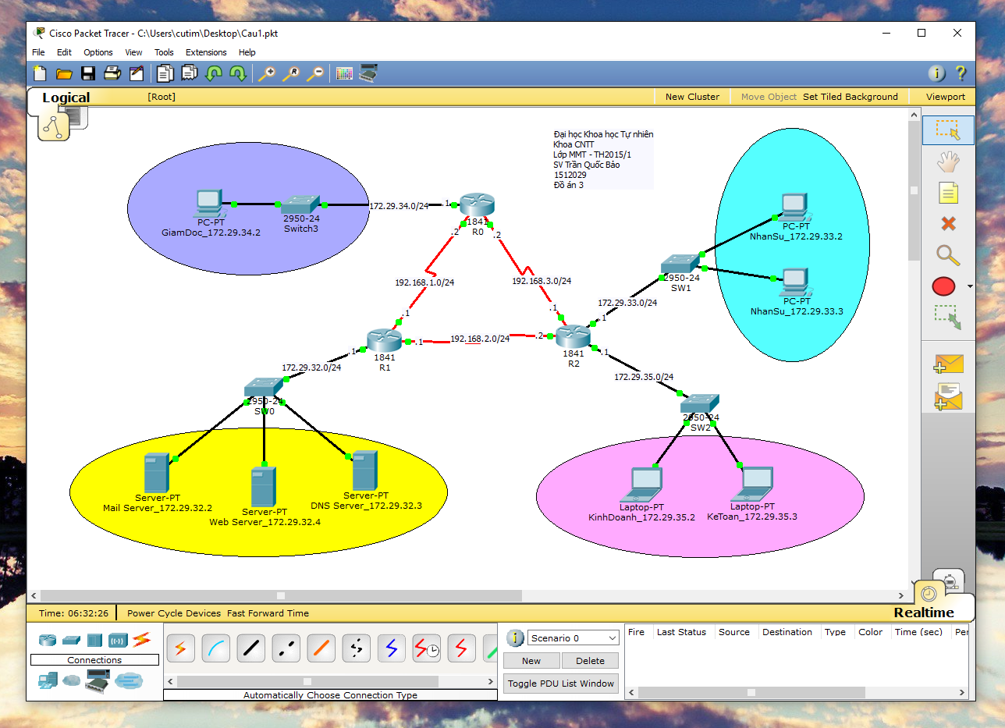

Figure 1. Mô hình mạng

1. Cấu hình địa chỉ IP tĩnh cho các thiết bị, như hình:

* Đầu tiên ta cấu hình IP tĩnh cho các router trước: (mô tả cấu hình R1 – các router còn lại tương tự). Vào tab Config -> INTERFACE, cấu hình IP tĩnh cho từng interface:

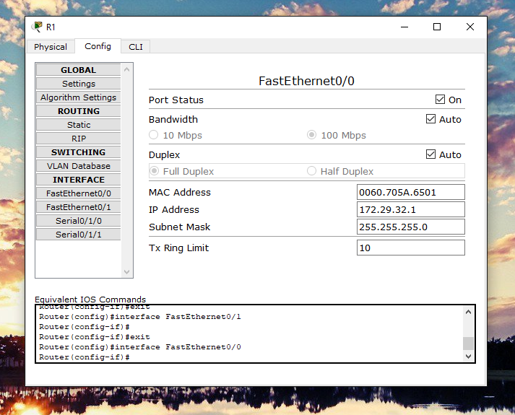

Figure 2. Config Static IP Router R1 – FastEthernet0/0

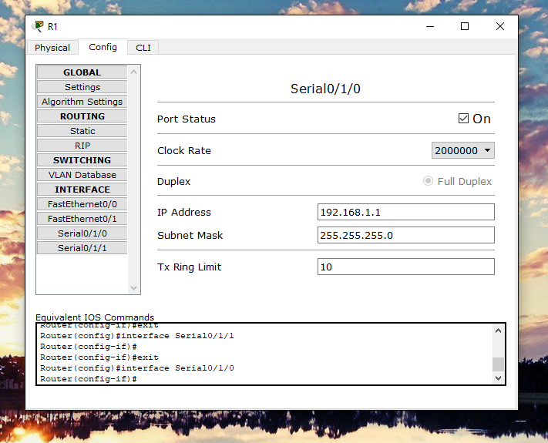

Figure 3. Config Static IP Router R1 – Serial0/1/0

* Cấu hình IP tĩnh các router khác tương tự như R1, các thông số cấu hình IP tĩnh của mỗi router có trong mô hình mạng ở phần trên.
* Sau đó ta cấu hình IP tĩnh cho các máy Server: (mô tả cấu hình IP tĩnh cho DNS Server, các server còn lại tương tự). Đầu tiên là vào tab Desktop -> IP Configuration:

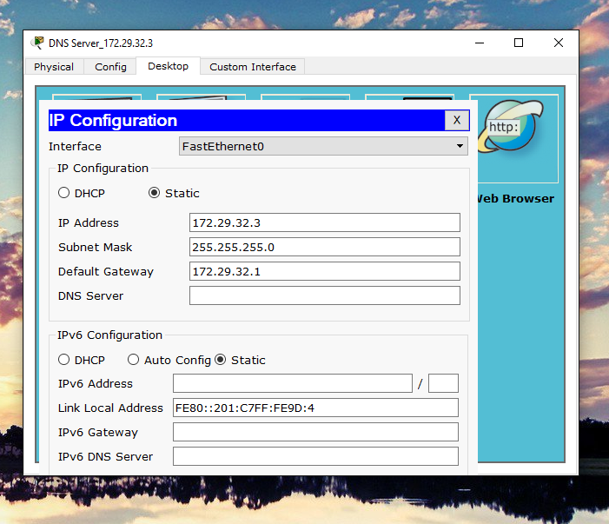

Figure 4. Config Static IP DNS Server

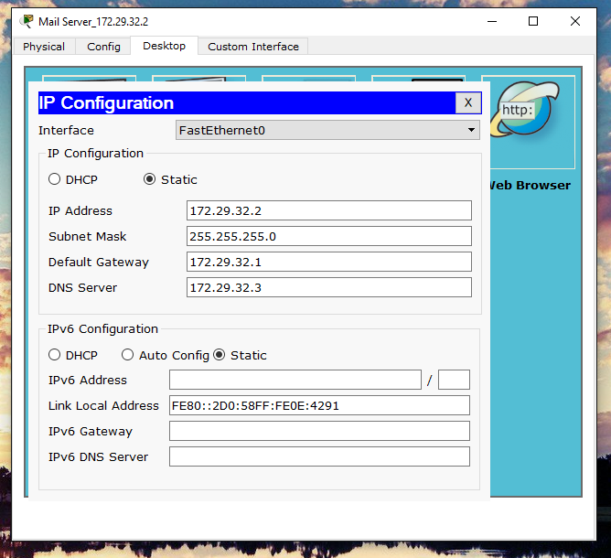

Figure 5. Config Static IP Mail Server

* Tương tự cho Web Server với địa chỉ IP tĩnh là 172.29.32.4
* Tiếp đến ta cấu hình địa chỉ IP tĩnh cho các thiết bị đầu cuối như PC. Tương tự như cách cấu hình dành cho Server:

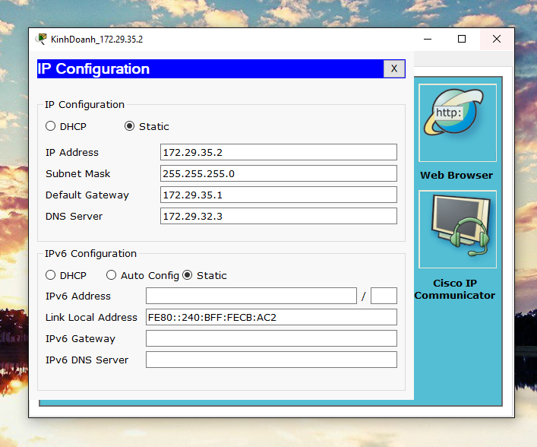

Figure 6. Config Static IP PC – KinhDoanh

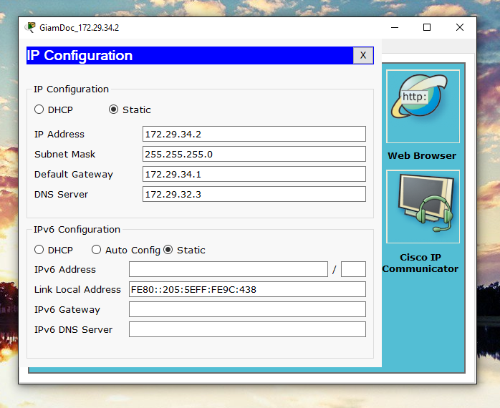

Figure 7. Config Static IP PC – GiamDoc

* Cấu hình các thiết bị đầu cuối khác tương tự - thông số IP tĩnh như trong mô hình mạng.

1. Cấu hình định tuyến tĩnh để các mạng con thông với nhau. Vào tab Config của Router phần ROUTING chọn Static rồi thêm các thông số vào bảng định tuyến:

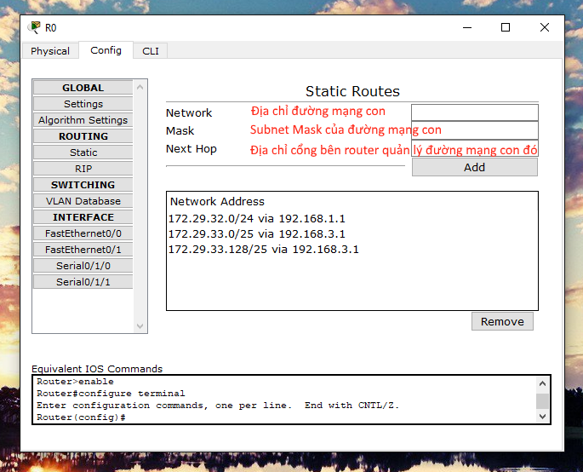

Figure 8. Static Routing Table - R0

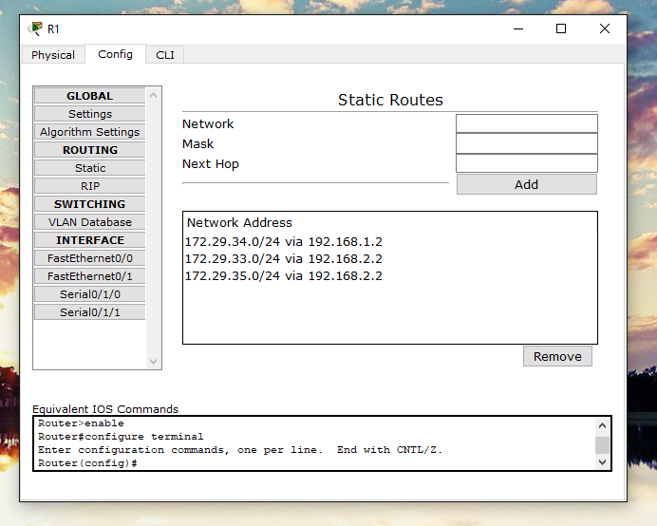

Figure 9. Static Routing Table – R1

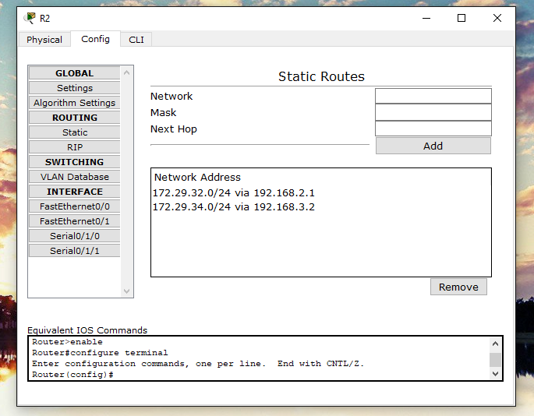

Figure 10. Static Routing Table – R2

1. Xây dựng mail server **congtyxyz.com**. Vào tab **Config** của **Mail Server** -> **SERVICES** chọn **EMAIL**. Domain Name sẽ là **congtyxyz.com**, ta add thêm các tài khoản mail vào trong server như hình sau:

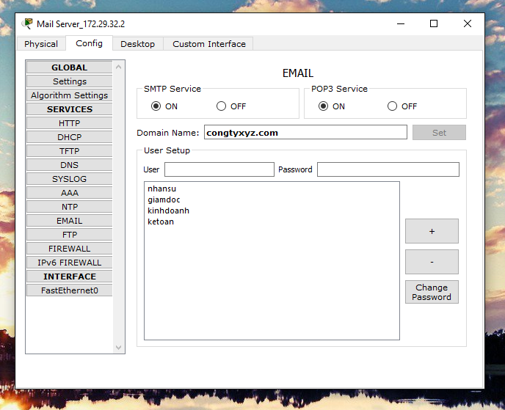

Figure 11. Config Mail Server **congtyxyz.com**

1. Cấu hình DNS Server để phân giải tên miền congtyxyz.com (mail server). Vào tab **Config** của **DNS Server** -> **SERVICES** chọn **DNS**. Đầu tiên phải chọn loại là **A Record** (Phân giải tên sang địa chỉ), **Name** sẽ là **congtyxyz.com**, **Address** trỏ đến là địa chỉ IP của **Mail Server: 172.29.32.2**. Sau đó ta nhấn nút Add:

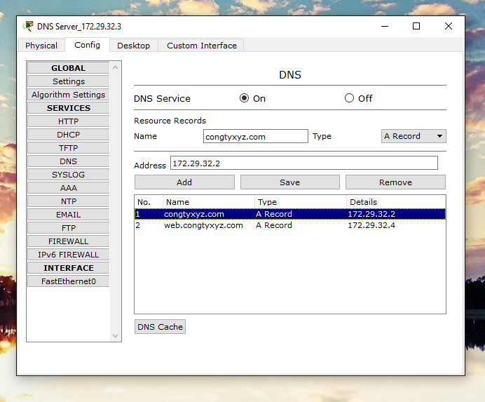

Figure 12. Config DNS Server

1. Thiết lập để người dùng tại các PC có thể gửi mail sử dụng Mail Server đã cấu hình. Ở tại các PC ta vào tab Desktop -> chọn E Mail -> chọn Configure Mail -> điền thông tin -> chọn Save:

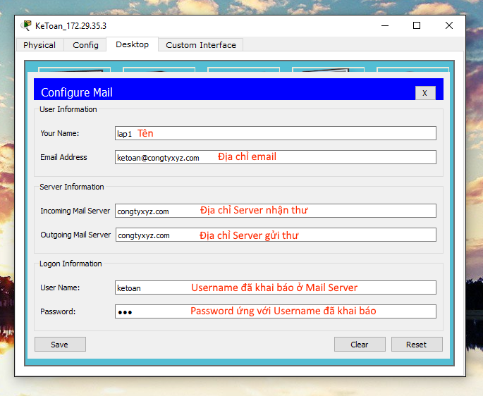

Figure 13. Config Mail Client – KeToan

* Tương tự cho các PC còn lại ứng với tên của từng PC sẽ là chức vụ cũng như địa chỉ mail.
* Demo gửi nhận thư giữa KeToan và GiamDoc: KeToan gửi cho GiamDoc
* KeToan vào tab Desktop -> E Mail -> Compose Mail -> Soạn nội dụng. Sau đó bấm nút Send.

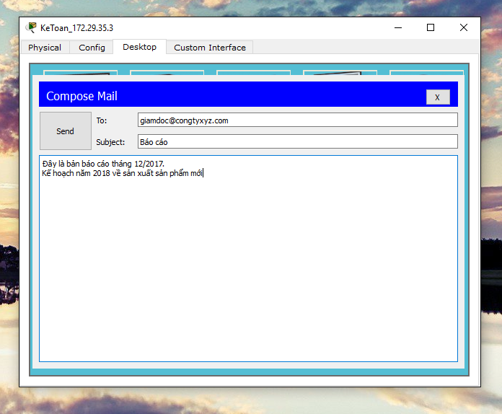

Figure 14. KeToan Typing Mail Sendto GiamDoc

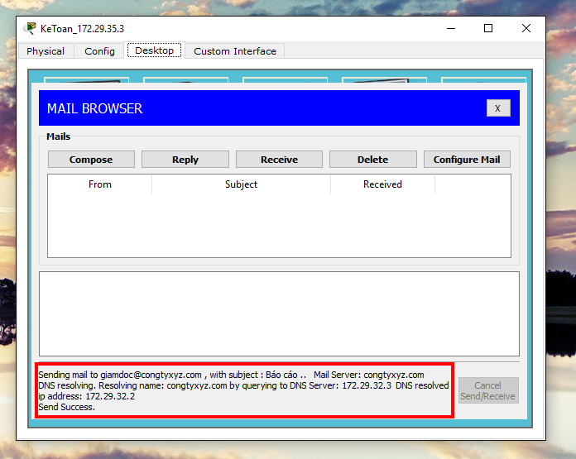

Figure 15. After Click Send – Send Success

* Qua máy GiamDoc nhận mail từ KeToan. Ở tab Desktop, khởi động E Mail -> Receive:

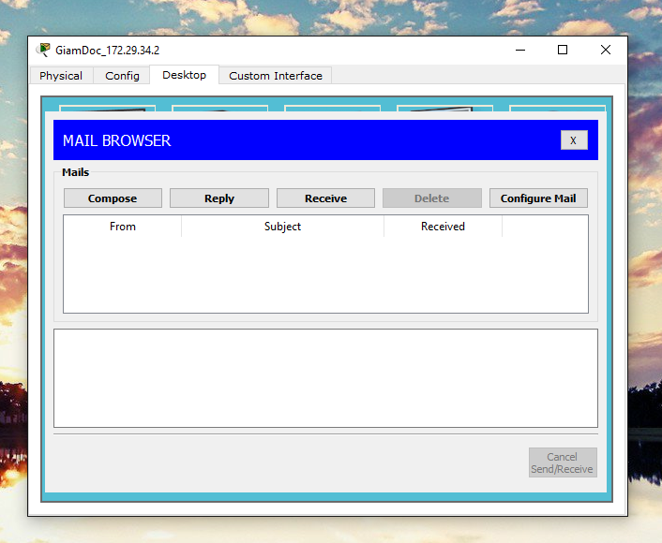

Figure 16. Starting E Mail, Click Receive

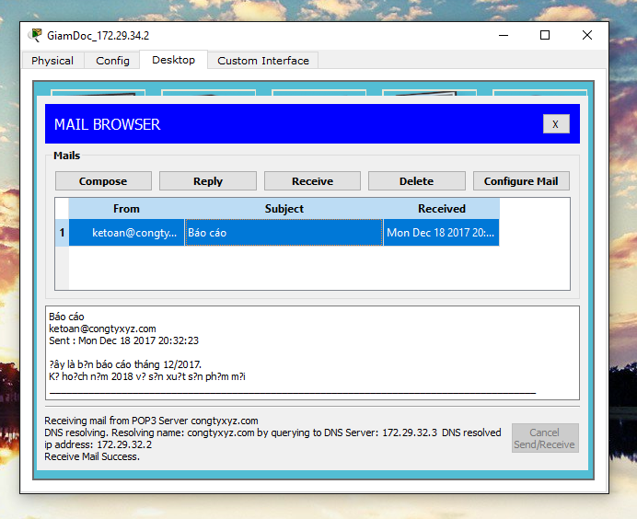

Figure 17. After Click Receive

* Ta nhận được mail từ KeToan gửi qua thông qua Mail Server.

## Câu 2

1. Mô hình logic mạng. Vì mỗi router chỉ cho phép sử dụng 2 interface nên mô hình được thiết kế như hình bên dưới:

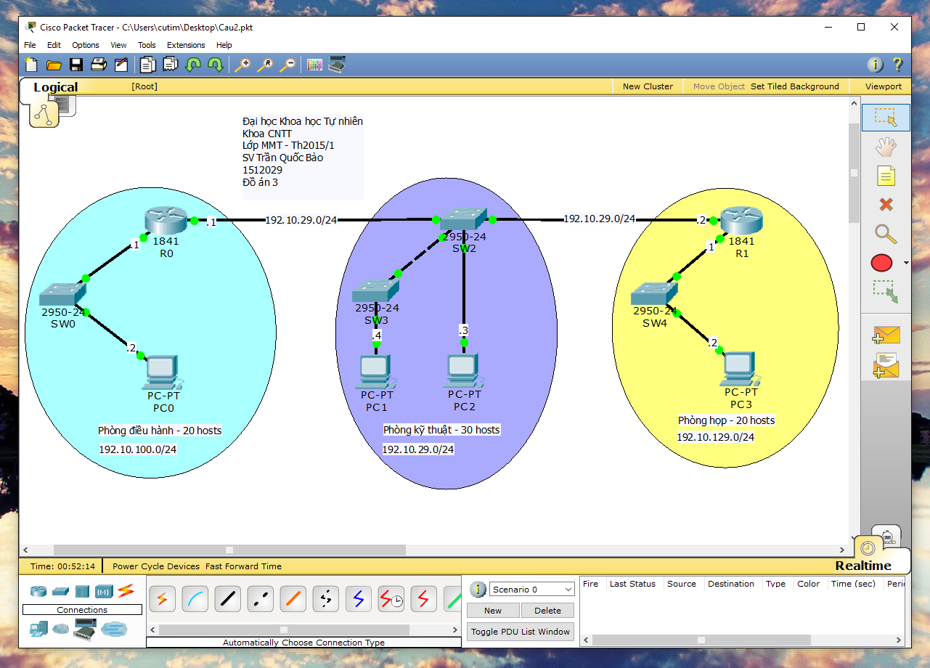

Figure 18. Logical Diagram Network

1. Cấu hình bảng định tuyến tĩnh: Vì chỉ có một đường duy nhất gói tin có thể di chuyển ra ngoài router cho nên ta chọn **Default Route**.

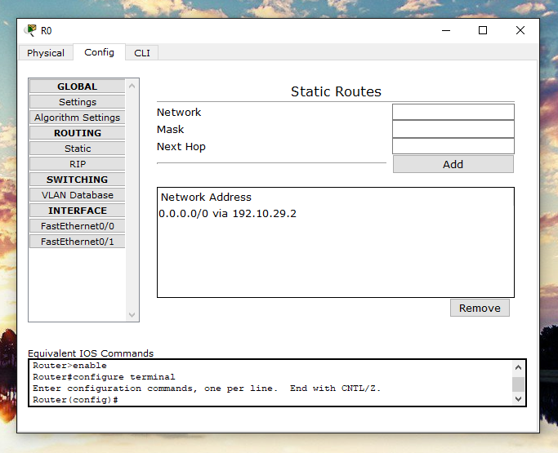

Figure 19. Static Routing Table - R0

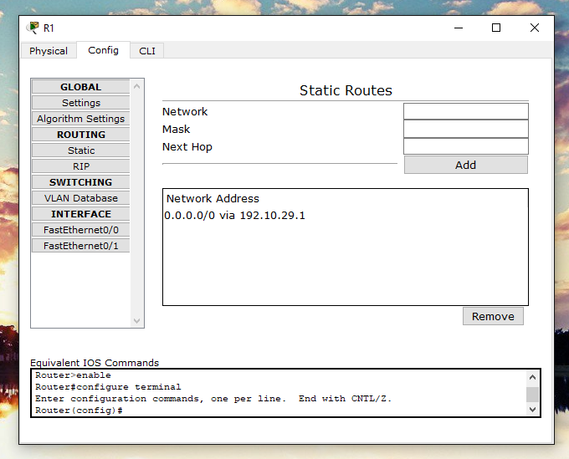

Figure 20. Static Routing Table - R1

1. Kiểm tra xem các mạng con có thông nhau chưa:

* Phòng điều hành ping qua phòng kỹ thuật và phòng họp:

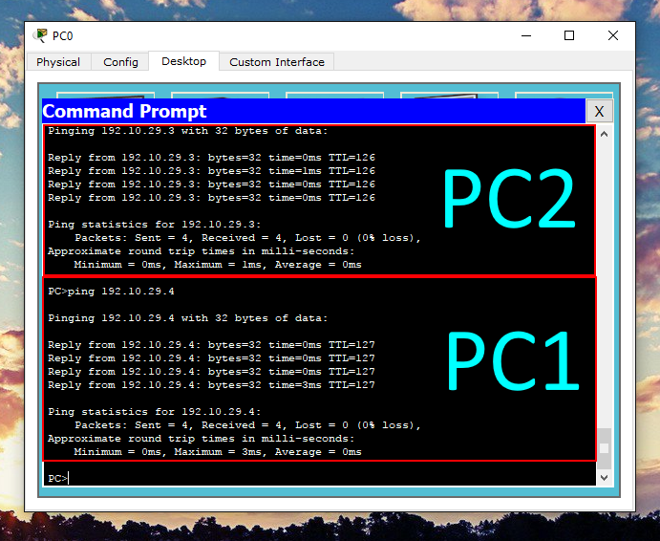

Figure 21. PC0 ping to PC2, PC1 (Phòng Kỹ thuật)

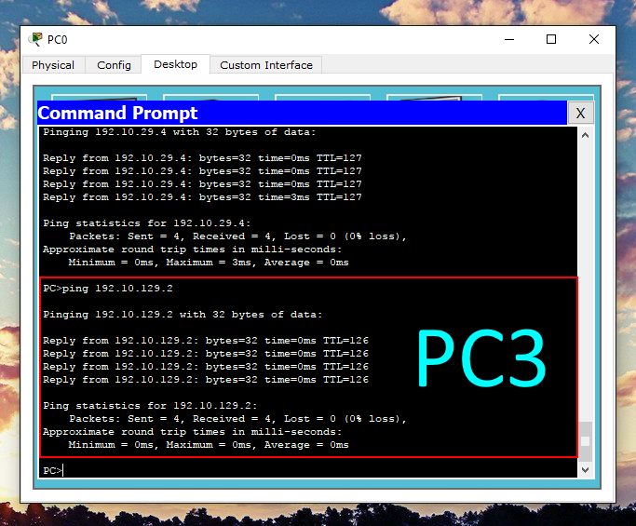

Figure 22. PC0 ping to PC3 (Phòng Họp)

* Phòng họp ping qua phòng kỹ thuật và phòng điều hành:

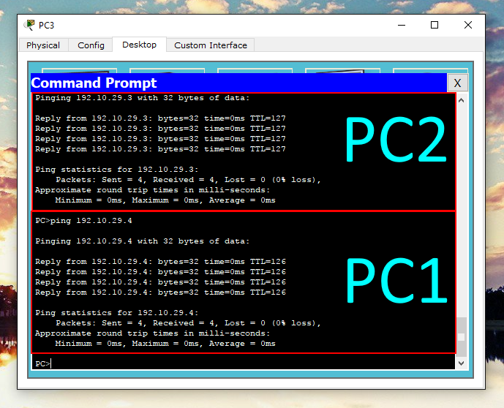

Figure 23. PC3 (Phòng Họp) ping to PC2, PC1 (Phòng Kỹ thuật)

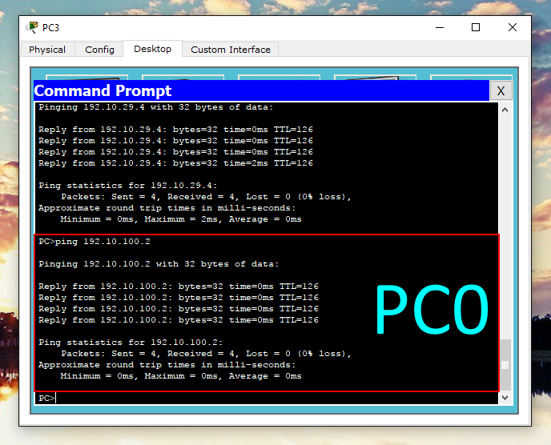

Figure 24. PC3 (Phòng Họp) ping to PC0 (Phòng Điều Hành)

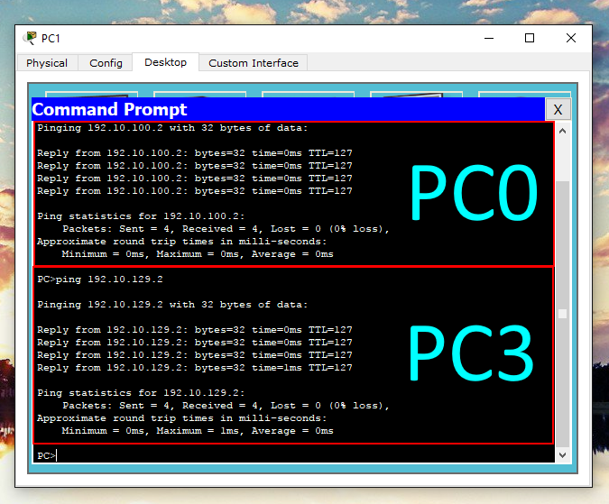

Figure 25. PC1 (Phòng Kỹ Thuật) ping to PC0 (Phòng Điều Hành) và PC3 (Phòng Họp)